GARCIN E TIRMAN vincitori a monza, Frayssinet in testa alla classifica prima della finale
27/09/2022
Disputata all’Autodromo Nazionale di Monza in condizioni miste, la penultima gara del calendario ha visto Alexis Garcin (Herrero Racing) arrivare primo per la prima volta, diventando il ventesimo vincitore della storia dell’Alpine Elf Europa Cup. Pur avendo vinto la seconda gara, Simon Tirman (Autosport GP) ha ceduto il comando in classifica generale a Lucas Frayssinet (Chazel Technologie Course), prima dello sprint finale che si terrà al Circuito Paul Ricard (14-16 ottobre).
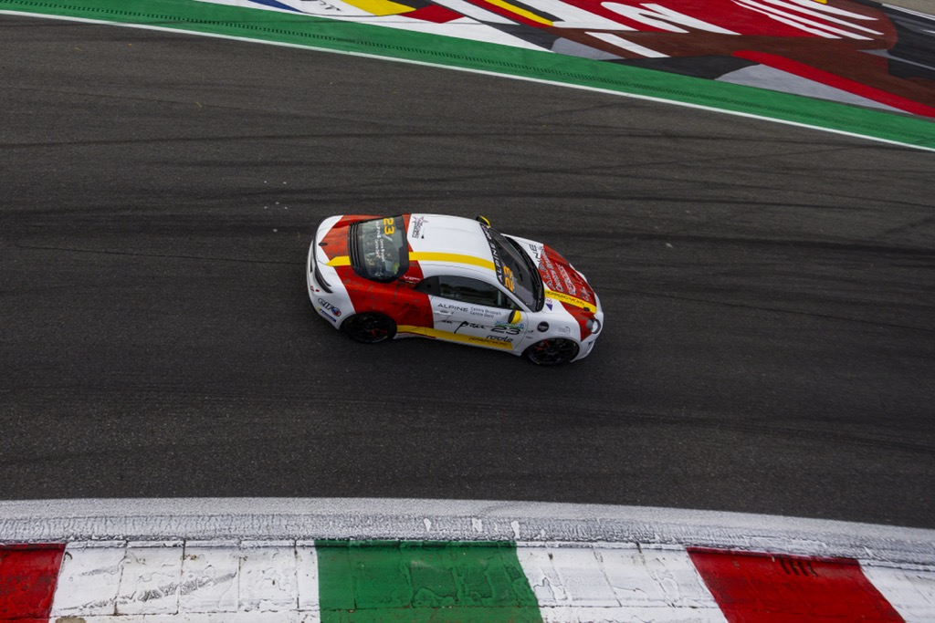
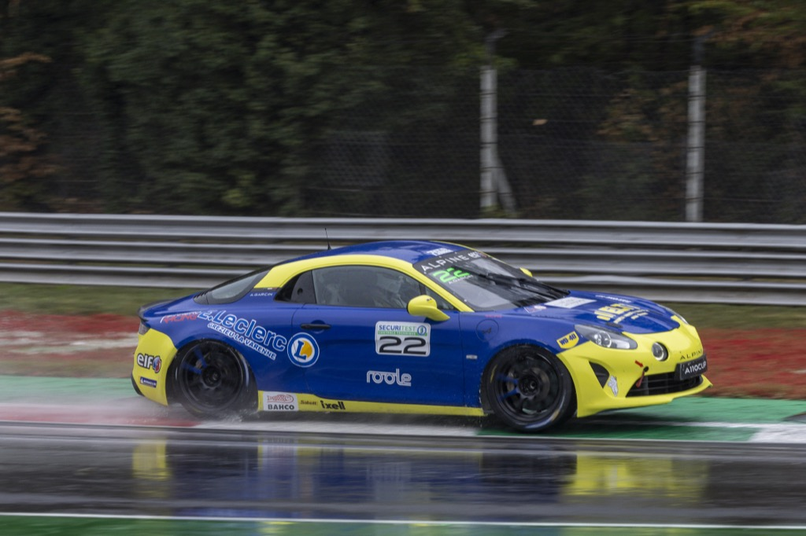
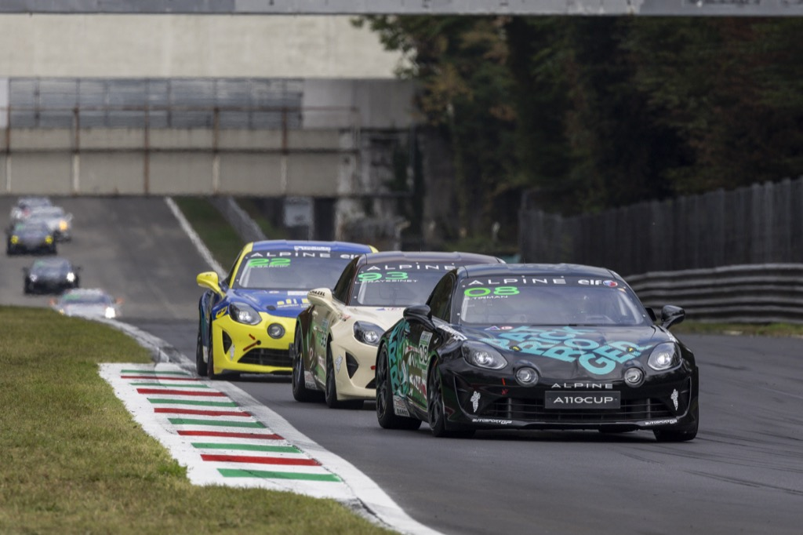

Due settimane dopo la ripresa del Campionato a Barcellona, i concorrenti dell’Alpine Elf Europa Cup si sono ritrovati sul mitico circuito di Monza per un appuntamento in cui la tensione delle battaglie per i titoli prometteva di crescere all’avvicinarsi del rettilineo finale.

GARA 1: GARCIN SI RIVELA

Dopo aver vinto a Barcellona, Simon Tirman e Paul Cauhaupé (Patrick Roger Autosport GP) si sono dimostrati i più veloci venerdì nelle prove libere, ma le condizioni meteo sono radicalmente cambiate il giorno dopo con l’arrivo della pioggia.

Su una pista fradicia, Alexis Garcin ha fatto scalpore, soffiando il miglior tempo a Lucas Frayssinet e ottenendo così la sua prima pole position. In terza posizione, Louis Méric (Race Cars Consulting) ha comunque realizzato una partenza perfetta, portandosi in testa prima della prima curva. La risposta di Alexis Garcin non si è fatta attendere, prolungando un duello che ha permesso a Lucas Frayssinet di rientrare, mentre Paul Cauhaupé è partito in testa coda all’uscita della Variante della Roggia.

Approfittando della migliore visibilità in testa al gruppo e della battaglia mozzafiato tra Louis Méric e Lucas Frayssinet, Alexis Garcin ha relegato i suoi avversari a più di quattro secondi di distanza. Nel frattempo, Louis Maurice (Code Racing Development) ha preso il comando del gruppo degli inseguitori, superando uno dopo l’altro Laurent Hurgon (LSGroup), Simon Tirman (Autosport GP) e Rodolphe Wallgren (Herrero Racing), mentre Simon Tirman ha ceduto il posto a Thiibaut Bossy (Herrero Racing), Laurent Hurgon e Jules Gougeon (Race Cars Consulting).

In condizioni sempre più insidiose, la bandiera rossa è stata sventolata dopo l’incidente di Stéphane De Groodt (Chazel Technologie Course), dopo la Variante Ascari. La classifica è stata decisa alla fine del decimo giro e Alexis Garcin ha vinto per la prima volta davanti a Lucas Frayssinet e Louis Méric, infine terzo, nonostante il sorpasso di Louis Maurice poco prima dell’interruzione della gara. Rodolphe Wallgren è arrivato quinto prima di Thibaut Bossy, Laurent Hurgon, Jules Gougeon e Simon Tirman, in una Top 10 completata da Gosia Rdest (Chazel Technologie Course). Laurent Richard (Herrero Racing) è uscito illeso da due testa coda, conseguendo la sua prima vittoria nella categoria Gentlemen davanti a Jean-Paul Dominici (Chazel Technologie Course) ed Anthony Fournier (Race Cars Consulting).

GARA 2: LA RIVINCITA DI TIRMAN

Domenica, il sole è tornato a splendere sul “Tempio della velocità”. Su una pista che si stava asciugando, dove tanti concorrenti rientravano ai box per passare dalle gomme Michelin da pioggia alle slick, Alexis Garcin ha conquistato, ancora una volta, la pole position a scapito di Louis Méric, mentre Simon Tirman, Lucas Frayssinet e Louis Maurice hanno completato la Top 5.

Quando si sono spenti i semafori, Lucas Frayssinet è balzato in prima posizione davanti ad Alexis Garcin, mentre Simon Tirman ha avuto la meglio su Louis Méric qualche curva più in là, sotto gli occhi di Louis Maurice. Quest’ultimo è passato all’attacco al terzo giro, sorprendendo Louis Méric alla prima chicane, ma il pilota di Race Cars Consulting ha reagito immediatamente, prima di ingaggiare una battaglia serratissima mettendosi sulla scia di Thibaut Bossy e Paul Cauhaupé.

I tre piloti in testa ne hanno approfittato per allungare il passo, mentre ingaggiavano un’aspra battaglia per il primo posto. Simon Tirman, in terza posizione, ha trovato un’apertura su Alexis Garcin al quarto giro, prima di affrontare con successo Lucas Frayssinet, prendendo il comando della gara al sesto giro. I due pretendenti al titolo hanno, comunque, continuato il duello nei giri seguenti, ma Simon Tirman ha tenuto duro e non ha lasciato nessuna chance all’avversario, riuscendo a vincere in un terzetto che, alla fine, stava in 77 centesimi di secondo.

Sesto sulla griglia di partenza e ottavo alla fine del primo giro, Paul Cauhaupé ha raddoppiato gli sforzi per risalire la classifica e togliere il quarto posto a Louis Maurice. Dietro di lui, Thibaut Bossy ha approfittato del contatto tra Laurent Hurgon e Louis Méric per arrivare sesto. Anche Tim Mérieux, Gosia Rdest e Rodolphe Wallgren hanno tratto vantaggio dall’incidente per guadagnare una posizione ed entrare in Top 10. Nella categoria Gentlemen, Laurent Richard ha conseguito la sua seconda vittoria, avendo la meglio su Anthony Fournier alla partenza per poi resistere ai suoi attacchi e a quelli di Philippe Bourgois (Chazel Technologie Course).

Due volte secondo a Monza, Lucas Frayssinet torna in testa alla classifica generale con cinque punti di vantaggio su Simon Tirman. Per la prima volta assente dal podio in una gara di quest’anno, Paul Cauhaupé resta matematicamente in lizza per i titoli in classifica generale e nella categoria Junior prima della finale che si disputerà sul Circuito di Paul Ricard, in Francia. Nella categoria Gentlemen, Anthony Fournier si recherà nel sud della Francia cercando di vincere il titolo fin dalla prima gara, ma Laurent Richard e Frédéric Roy (Chazel Technologie Course) possono ancora rubargli la corona.

Oltre venticinque Alpine A110 Cup sono già attese a Le Castellet per l’ultimo appuntamento della stagione, dal 14 al 16 ottobre.

HANNO DETTO

Alexis Garcin (vincitore della gara 1)
«Questo weekend è per me un altro passo avanti, con le mie prime pole position e la mia prima vittoria. È incredibile, anche se la partenza di sabato è stata piuttosto complicata perché pensavo di aver frenato davvero tardi, ma in fin dei conti non tanto quanto Louis Méric! Ho saputo essere paziente per riprendermi ciò che mi apparteneva nel nostro bel duello, pulito e senza contatti. Penso che tutti i chilometri che ho guidato in questa stagione mi hanno permesso di avvicinarmi all’obiettivo finale che è la vittoria, e questo mi fa venir voglia di riprovarci nelle ultime due gare del calendario!»

Simon Tirman (vincitore della gara 2)
« All’inizio delle prove libere eravamo molto veloci sull’asciutto, ma abbiamo fatto fatica a trovare il giusto assetto e il bilanciamento necessario sotto la pioggia. Abbiamo sofferto molto sabato, per non parlare di alcuni errori che ho fatto io, ma siamo stati capaci di riprenderci domenica. È stato impossibile distanziare gli inseguitori, perché la scia è molto forte nei due lunghi rettilinei, ma è stata una gara splendida, con una bella vittoria alla fine per limitare i danni. Ho perso solo sette punti rispetto a Lucas in questo weekend così così. Quando le cose vanno meno bene, bisogna sapersi portare a casa i punti ed è ciò che abbiamo fatto, prima della finale a Le Castellet, dove tutto è ancora in gioco!»

Laurent Richard (due volte vincitore nella categoria Gentlemen)
«Sono molto contento e veramente soddisfatto delle mie prime due vittorie nell’Alpine Elf Europa Cup. Abbiamo fatto un bel lavoro sabato, con una tripletta per Herrero Racing, sebbene i piccoli errori che ho commesso mi abbiano costretto a riprendere posizioni. Domenica, ero deluso per aver mancato le qualifiche, ma ho fatto un’ottima partenza, acquisendo subito un bel vantaggio. Anche se sarà difficile raggiungere Anthony Fournier in modo regolare, preferisco essere il cacciatore che la preda e ci sono ancora trenta punti in palio. Quindi darò il massimo, prima di fare i conti al traguardo dell’ultima gara di Le Castellet e che vinca il migliore!»

CLASSIFICHE

Gara 1
1. Alexis Garcin (Herrero Racing) – 2’13’’162
2. Lucas Frayssinet (Chazel Technologie Course) +3’’214
3. Louis Méric (Race Cars Consulting) +12’’930
4. Louis Maurice (Code Racing Development) +13’’920
5. Rodolphe Wallgren (Herrero Racing) +16’’025
Pole position: Alexis Garcin (Herrero Racing) – 2’13’’162
Miglior giro: Alexis Garcin (Herrero Racing) – 2’12’’555

Gara 2
1. Simon Tirman (Autosport GP)
2. Lucas Frayssinet (Chazel Technologie Course) +0’’152
3. Alexis Garcin (Herrero Racing) +0’’770
4. Paul Cauhaupé (Patrick Roger Autosport GP) +9’’137
5. Louis Maurice (Code Racing Development) +9’’449
Pole position: Alexis Garcin (Herrero Racing) – 2’04’’413
Miglior giro: Alexis Garcin (Herrero Racing) – 1’59’’871

Classifica generale
1. Lucas Frayssinet – 140 punti
2. Simon Tirman – 135 punti
3. Paul Cauhaupé – 109 punti
4. Rodolphe Wallgren – 71 punti
5. Louis Méric – 70 punti …

CENNI SU Alpine
Fondata nel 1955 da Jean Rédélé, Alpine si è affermata nel corso degli anni con le sue auto sportive alla francese. Nel 2018, la Marca presenta la nuova A110, un’auto sportiva fedele agli intramontabili principi di Alpine in termini di compattezza, leggerezza, agilità e piacere di guida. Nel 2021, viene creata la Business Unit Alpine, che diventa la Marca dedicata alle auto sportive innovative, autentiche ed esclusive del Gruppo Renault, che può contare sull’eredità e il know-how dello storico stabilimento di Dieppe, ma anche sulle competenze ingegneristiche dei team di Alpine Racing ed Alpine Cars.

Contatto stampa Gruppo Renault Italia:
Paola Rèpaci– Renault/ Alpine Product & Corporate Communication Manager
paola.repaci@renault.it Cell: +39 335 1254592; Tel.+39 06 4156965
Siti web: it.media.groupe.renault.com/; www.renault.it
Seguici su Twitter: @renaultitalia

